**Korisničko uputstvo**

1. Definisanje povelje

Izrada projektne povelje je neizbežan prvi korak u realizaciji bilo kog projekta. U njemu se definišu njabitnije stavke svakog projekta kao što su cilj projekta, njegove faze i podfaze. Faze i podfaze su predstavljene u okviru koncizno definisanih vremenskih rokova.

1. Realizacija i vizuelizacija projekta

Sredstvo za praćenje realizacije projekta će biti gantogram koji će biti grafički prikazan u PowerBI platformi. Gantogram se formira na osnovu informacija o fazama projektnog zadatka - datumima njihove očekivane realizacije i datumima njihove stvarne realizacije.

Izdvajanje podataka je izvršeno pomoću Qgis software-a. Izabrani podaci su sa lokacije Mirijevo, i to čestice PM2.5 u periodu od 24h, 6. novembra 2022. godine. Njih potom ubacujemo u Power BI. Grafički šrikaz čestica obuhvata:

* Grafikon koji se pravi uz pomoć ikonice Line chart, gde x osa predstvalja podatke o vremenskom intervalu – time, a polje y – rezultate merenja. Ovo ostvarujemo prethodnim ubacivanjem tabela „Miirijevoo.xlsx“. Iz menija Visualizations izaberemo tip Line chart. U x osu prevlačimo podatke za TIME iz menija Fields. Isto radimo za Y osu sa podacima PM 2.5.

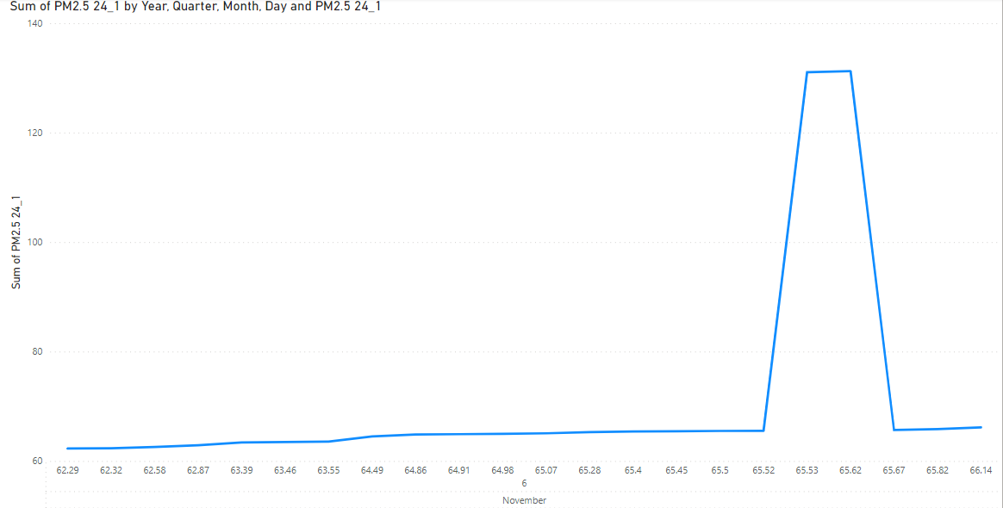

* U meniju “Visualiuations” odabrati tip “MAP”. Kako bismo definisali okvrnu lokaciju u polje “Location” prevlačimo kolonu MESTO I Lokacija. Kako bi precizno definisali gde se merna stanica nalazi u polja latitude i longitude unosimo kordinate iz kolona tabele.

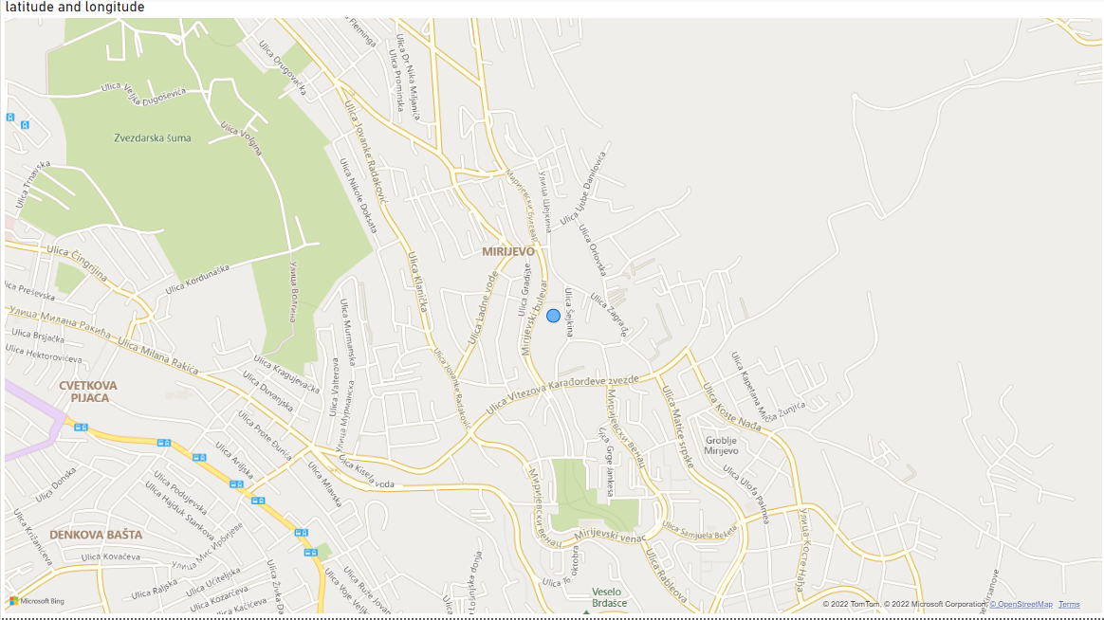

* Potrebno je dodati podatke iz tabele „Projektni zadatak KT.xlsx“ u Power BI klikom na tri tačke zatim na Get more visuals i dodati Gantt Chart. Ubaciti odgovarajuće podatke i videti rezultate u okviru „Page 3.“ U category prevući podatke pod imenom faza i radni paket, u polje start – Datum pocetka i u polje end – Datum završetka.

